VAJA 12: NASTAJANJE ŠKROBA V ZELENIH LISTIH

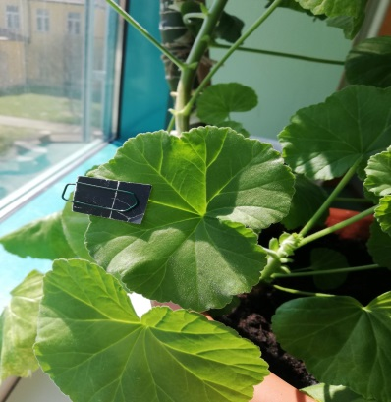 | Na list pelargonije smo namestili črn izolirni trak in s tem zatemnili del lista, kjer fotosinteza ne bo tekla
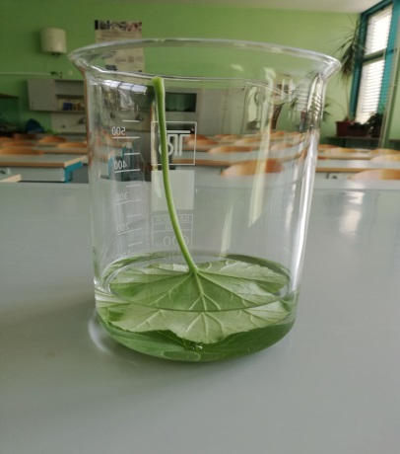 | Po 3 dneh je laborantka odrezala list, odstranila zatemnitev in list pripravila za prekuhavanje v etanolu
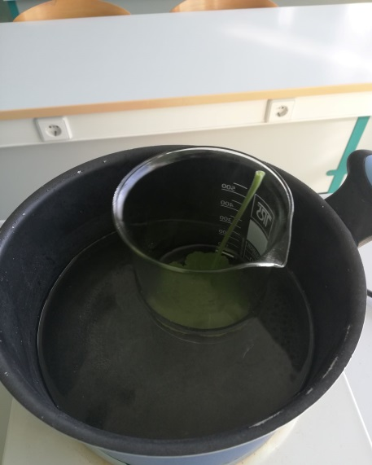 | Sledilo je prekuhavanje lista v etanolu – s tem so se odstranila fotosintetska barvila; list postane bel (celuloza, škrob …)
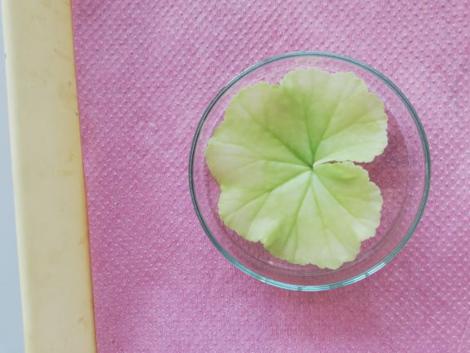 | Prekuhanemu listu odrežemo pecelj in ga položimo v petrijevko
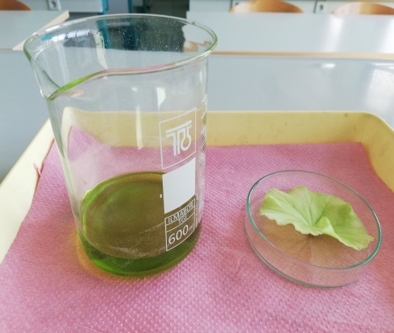 | Prekuhan list je razbarvan, klorofil je obarval alkohol v čaši
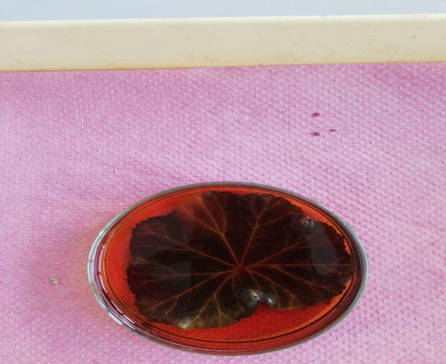 | List v petrijevki prelijemo z jodovico (test na škrob), ki obarva list na mestih, kjer je nastajal škrob v procesu fotosinteze
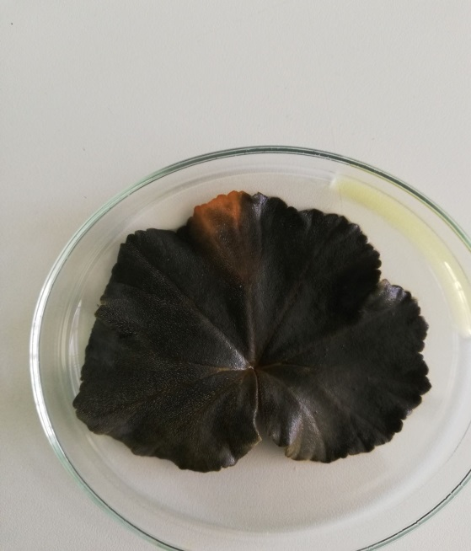 | Na prekritem mestu se je škrob porabljal, nov pa ni nastajal, zato je na tem mestu list ostal svetlejši

